ALZON (30 )
Salle des Fêtes
7ème Salon multicollections

Organisé par l’association de La Brocante d’ALZON
Dimanche 13 Mars 2022
De 9h à 17h

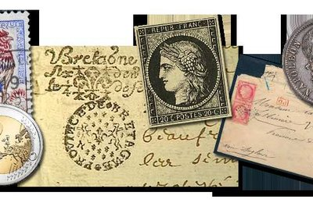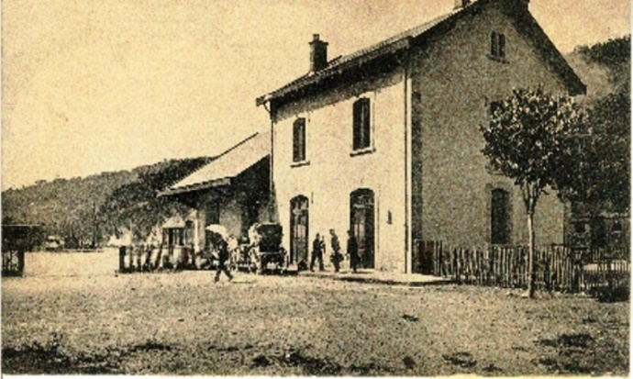

(Cartes postales, timbres, monnaies, muselets, modelisme, CD, Disques, Fèves Vieux Papiers,
jouets anciens, télécartes, pin’s……..)

ENTREE GRATUITE = PARKING GRATUIT = BUVETTE = PAS DE RESTAURATION
Renseignements : 06.81.60.23.20
Ne pas jeter sur la voie publique= I.P.N.S

